Потребитель вправе потребовать также полного возмещения убытков, причиненных ему в связи с недостатками оказанной услуги (выполненной работы).

Если исполнитель нарушил сроки оказания услуги (выполнения работы) оказания услуги (выполнения работы) потребитель по своему выбору вправе: а) назначить исполнителю новый срок; б) поручить оказание услуги (выполнение работы) третьим лицам за разумную цену или выполнить ее своими силами и потребовать от исполнителя возмещения понесенных расходов; в) потребовать уменьшения цены за оказание услуги (выполнение работы); г) отказаться от исполнения договора.

В случае нарушения установленных сроков оказания услуги (выполнения работы) исполнитель уплачивает потребителю за каждый день (час, если сроки определены в часах) просрочки неустойку (пени) в размере 3 процентов цены оказания услуги (выполнения работы). Договором может быть установлен более высокий размер неустойки (пеней). Сумма взысканной потребителем неустойки (пеней) не может превышать цену отдельного вида оказания услуги (выполнения работы) или общую цену заказа, если цена выполнения отдельного вида услуги (работы) не определена договором.

***Информация подготовлена с использованием открытых Интернет-ресурсов***

ГОСУДАРСТВЕННЫЙ ИНФОРМАЦИОННЫЙ РЕСУРС В СФЕРЕ ЗАЩИТЫ ПРАВ ПОТРЕБИТЕЛЕЙ <http://zpp.rospotrebnadzor.ru/>

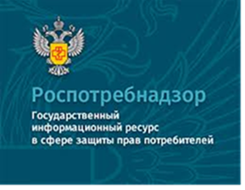

**На данном портале размещено:**

* нормативная правовая база в сфере защите прав потребителей;
* сведения о случаях нарушений требований технических регламентов с указанием конкретных фактов несоответствия продукции обязательным требованиям;
* результаты проверок,
* решения судов по делам в сфере защиты прав потребителей;
* новости в сфере защиты прав потребителей;
* тематические памятки по защите прав потребителей и обучающие видеоролики;
* образцы претензий и исковых заявлений;
* ВИРТУАЛЬНАЯ ПРИЕМНАЯ, где можно задать интересующий вопрос;
* ВЕРСИЯ ДЛЯ СЛАБОВИДЯЩИХ.

**Телефон Консультационного центра по защите прав потребителей: 8 (4112) 446158 ( с 09:00 ч. до 17:15 часов, кроме субботы и воскресенья, с перерывом с 13:00 ч. до 14:00 ч.) zpp@fbuz14.ru**

**Единый консультационный центр:**

**8 800 555 49 43  (круглосуточно и без выходных дней)**



**ФБУЗ «Центр гигиены и эпидемиологии в РС (Я)»**

**Отдел защиты прав потребителей**

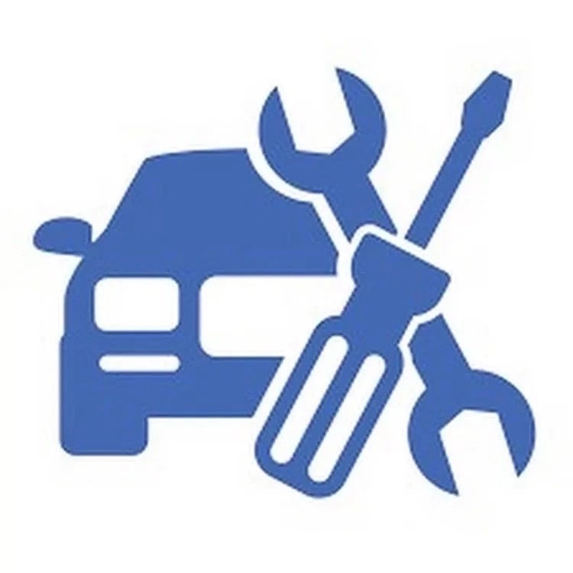

**Памятка. Особенности оказания услуг по ремонту автотранспортных средств**

**г. Якутск**

Отношения, возникающие в процессе технического обслуживания и ремонта автотранспортных средств, регулируются отдельными положениями Гражданского кодекса, Федеральным законом «О защите прав потребителей» от 07.02.1992 №2300-1, «Правилами оказания услуг (выполнения работ) по техническому обслуживанию и ремонту автотранспортных средств» от 11.04.2001 №290.

Таким образом, потребитель, заказывая подобные работы (услуги), имеет право, в первую очередь, на получение полной и достоверной информации о, исполнителе и работах, в том числе о цене и сроках выполнения. Указанная информация должна быть размещена на вывеске. Исполнитель обязан также предоставить потребителю для ознакомления образцы договоров, заказов-нарядов, приемосдаточных актов, квитанций, талонов и других документов, удостоверяющих прием заказа исполнителем, оформление договора и оплату услуг (работ) потребителем.

Заявка на оказание услуги (выполнение работы) может подаваться потребителем в письменной форме, а также устно (по телефону). На основании заявки исполнитель назначает потребителю дату и время его прибытия и предоставления автомототранспортного средства для оказания услуги (выполнения работы). Если потребитель в назначенное время не прибыл к месту проведения работ, то его обслуживание осуществляется в порядке общей очереди.

Договор о выполнении работ заключается в письменной форме (заказ-наряд, квитанция или иной документ). Договор, исполняемый в присутствии потребителя (подкачка шин, диагностические работы, некоторые работы технического обслуживания и ремонта, мойка и другие), может оформляться путем выдачи квитанции, жетона, талона, кассового чека и т.п.

В случае если потребитель оставляет исполнителю автомототранспортное средство для оказания услуг (выполнения работ), исполнитель обязан одновременно с договором составить приемосдаточный акт.

**Порядок оплаты оказываемых услуг (выполняемых работ)**

Потребитель обязан оплатить оказанную исполнителем в полном объеме услугу (выполненную работу) после ее принятия потребителем. С согласия потребителя услуга (работа) может быть оплачена им при заключении договора в полном размере или путем выдачи аванса.

На оказание услуги (выполнение работы), предусмотренной договором, может быть составлена смета. Составление такой сметы по требованию потребителя или исполнителя обязательно.

**Порядок оказания услуг (выполнения работ)**

Потребитель вправе в любое время проверять ход и качество оказания услуг (выполнения работ), не вмешиваясь в деятельность исполнителя.

Исполнитель обязан обеспечить возможность нахождения потребителя в производственных помещениях с учетом соблюдения технологического режима работы, правил техники безопасности, противопожарной безопасности и производственной санитарии.

Автомототранспортное средство выдается потребителю после полной оплаты оказанной услуги (выполненной работы) при предъявлении приемосдаточного акта и договора (квитанции и т.д.), паспорта или другого документа, удостоверяющего личность.

Потребитель обязан в порядке и в сроки, предусмотренные договором, проверить с участием исполнителя комплектность и техническое состояние автомототранспортного средства, а также объем и качество оказанной услуги (выполненной работы), исправность узлов и агрегатов, подвергшихся ремонту, и принять оказанную услугу (выполненную работу). При обнаружении отступлений от договора, ухудшающих результат оказанной услуги (выполненной работы), подмены составных частей, некомплектности автомототранспортного средства и других недостатков потребитель обязан немедленно заявить об этом исполнителю. Потребитель, обнаруживший недостатки при приемке заказа, вправе ссылаться на них, если в приемосдаточном акте или ином документе, удостоверяющем приемку, были оговорены эти недостатки либо возможность последующего предъявления требований по их устранению.

Если иное не предусмотрено договором, потребитель, принявший заказ без проверки, лишается права ссылаться на дефекты, которые могли быть обнаружены при обычном способе приемки (явные недостатки).

В случае оказания услуги (выполнения работы) с использованием предоставленных потребителем запасных частей и материалов исполнитель освобождается от ответственности за их полную или частичную утрату (повреждение), если потребитель предупрежден исполнителем об их особых свойствах, которые могут повлечь за собой их полную или частичную утрату (повреждение).

**Ответственность исполнителя**

В случае обнаружения недостатков оказанной услуги (выполненной работы) потребитель вправе по своему выбору потребовать от исполнителя: а) безвозмездного устранения недостатков; б) соответствующего уменьшения установленной за работу цены; в) безвозмездного повторного выполнения работы; г) возмещения понесенных им расходов по исправлению недостатков своими силами или третьими лицами.

Потребитель вправе отказаться от исполнения договора и потребовать полного возмещения убытков, если в установленный договором срок недостатки оказанной услуги (выполненной работы) не устранены исполнителем. Потребитель также вправе отказаться от исполнения договора, если им обнаружены существенные недостатки оказанной услуги (выполненной работы) или существенные отступления от условий договора.